|  |  |
| --- | --- |
| logo_png | logo-fipp-negativo |

**SISTEMAS DE INFORMAÇÃO**

**ESTÁGIO SUPERVISIONADO I**

2º Semestre/2025

Always System Manager

ASM Tasks

**MANUAL DO SISTEMA**

Autor: DANIEL DOS SANTOS

Orientador: CASSIA ALVES PEREGO

Sumário

[1. INTRODUÇÃO 1](#_Toc209377788)

[1.1 Objetivo 1](#_Toc209377789)

[1.2 Escopo 1](#_Toc209377790)

[1.3 Definições, Siglas e Abreviações 3](#_Toc209377791)

[1.4 Referências 3](#_Toc209377792)

[1.5 Informações Adicionais 3](#_Toc209377793)

[1.5.1 Dados da Instituição 3](#_Toc209377794)

[1.5.2 Dados da Empresa 3](#_Toc209377795)

[1.6 Visão Geral 4](#_Toc209377796)

[2. REQUISITOS DE SOFTWARE 5](#_Toc209377797)

[2.1 Lista de Funções/Estórias de Usuários 5](#_Toc209377798)

[2.2 Modelo Conceitual de Classes 6](#_Toc209377799)

[2.3 Especificação das Estórias de Usuário 7](#_Toc209377800)

[3. PROJETO DE SOFTWARE 43](#_Toc209377801)

[3.1 Diagrama de Classes Final 46](#_Toc209377802)

[3.2 Diagrama Entidade-Relacionamento Final 46](#_Toc209377803)

[4. PROCEDIMENTOS DE INSTALAÇÃO 48](#_Toc209377804)

[5. REFERÊNCIAS 49](#_Toc209377805)

# 1. INTRODUÇÃO

## 1.1 Objetivo

A finalidade desta Especificação de Requisitos de Software (ERS) é definir de forma clara e precisa as funcionalidades, restrições e características técnicas do sistema ASM Tasks. Este documento serve como base para o entendimento compartilhado entre todas as partes envolvidas no projeto: desenvolvedor, empresa Always System Manager e instituição de ensino UNOESTE.

A ERS estabelece os requisitos funcionais e não-funcionais do sistema, garantindo que todas as expectativas sejam documentadas e validadas antes do início da implementação, proporcionando uma comunicação eficaz durante todo o ciclo de desenvolvimento.

## 1.2 Escopo

O ASM Tasks é um sistema voltado para a gestão e acompanhamento de tarefas internas da Always System Manager, abrangendo os setores de desenvolvimento de software e suporte de hardware. Ele permitirá o gerenciamento de tarefas em um quadro Kanban com etapas personalizáveis, a utilização de filtros avançados de acordo com prioridade, responsável ou setor, bem como a criação de lembretes por meio de uma agenda integrada, tanto pessoais quanto atribuídos a outros colaboradores. Também contará com funcionalidades de histórico de movimentações e controle de usuários, garantindo rastreabilidade e segurança no uso.

Além das funcionalidades gerais descritas, o ASM Tasks contará com funções básicas como gerenciar colaboradores, clientes, prioridades de tarefa, etapas de desenvolvimento e setores. Essas operações são essenciais para estruturar os dados internos da empresa, permitindo que o sistema mantenha consistência na organização de informações e forneça suporte às funcionalidades mais avançadas.

A função de criar novos projetos possibilita que os usuários iniciem um novo fluxo de trabalho dentro do sistema, cadastrando projetos com suas informações essenciais. Cada projeto serve como ponto central para organização das tarefas, facilitando a gestão de prazos, equipes e prioridades. Os projetos podem possuir etapas diferentes e seguir sequências personalizadas de acordo com a necessidade de cada fluxo de trabalho.

Ao permitir atribuir tarefas para colaboradores, o sistema garante que cada tarefa registrada esteja vinculada a um responsável. Essa atribuição possibilita clareza na divisão do trabalho, acompanhamento individual de desempenho e maior controle sobre a execução das demandas. As datas das tarefas devem ser validadas no momento do agendamento para evitar superalocação de atividades para um mesmo colaborador.

A possibilidade de atualizar o quadro de tarefas é fundamental para acompanhar visualmente o progresso das tarefas. Essa função permite mover tarefas entre etapas, ajustar a prioridade e reorganizar prioridades de forma dinâmica, promovendo transparência e agilidade no fluxo de trabalho. Também será possível realocar tarefas para outros colaboradores quando houver necessidade de redistribuição de carga de trabalho.

Quando uma tarefa é concluída, a função de encerrar tarefa assegura que o histórico de movimentações seja preservado e que o quadro de tarefas reflita sempre a situação real das demandas, evitando retrabalhos e falhas de comunicação.

O recurso de agendar atendimento possibilita registrar compromissos e reuniões relacionados às demandas da empresa. O agendamento pode ser pessoal ou atribuído a outro colaborador, garantindo organização e lembrança das tarefas programadas. Também será possível selecionar um projeto específico e agendar um atendimento envolvendo todos os colaboradores vinculados a ele.

Com a função de notificar atendimento, o sistema informa os colaboradores sobre compromissos agendados ou tarefas críticas. Esse recurso garante que nenhum compromisso seja perdido e aumenta a eficiência da comunicação entre as equipes.

Por fim, a possibilidade de encerrar atendimento permite registrar formalmente a finalização de compromissos realizados. Esse recurso mantém a rastreabilidade das ações executadas e assegura que o histórico esteja sempre atualizado para consultas futuras.

As funções de saída do sistema incluem a exibição de um dashboard com indicadores gerais de desempenho das tarefas e a emissão de relatórios, como os de colaboradores, clientes e das atividades realizadas, além da emissão do documento geral de cada projeto. Esses recursos fornecem informações estratégicas para acompanhamento da produtividade e suporte à tomada de decisão.

O sistema não se propõe, neste momento, a atender clientes externos da empresa, focando exclusivamente na gestão interna do trabalho das equipes. Dessa forma, espera-se modernizar o fluxo de trabalho hoje limitado a um sistema legado, aumentar a visibilidade e o controle das demandas em andamento, melhorar a eficiência na distribuição de tarefas e favorecer a comunicação entre os colaboradores.

## 1.3 Definições, Siglas e Abreviações

* ERS: Especificação de Requisitos de Software.
* SGBD: Sistema Gerenciador de Banco de Dados.
* ERP: Enterprise Resource Planning (Sistema Integrado de Gestão).
* Kanban: Método de organização de tarefas baseado em quadros e cartões.
* VB5: Visual Basic 5, linguagem usada no sistema legado da empresa.
* UNOESTE: Universidade do Oeste Paulista.

## 1.4 Referências

|  |  |  |  |
| --- | --- | --- | --- |
| Nº | Título | Data Aquisição | Responsável pelo Fornecimento |
| 1 | Modelo Referência ERS Ágil v2 | Agosto/2025 | UNOESTE – Universidade do Oeste Paulista |
| 2 | Captura de tela do sistema legado de gerenciamento de tarefas | Setembro/2025 | Always System Manager |

## 1.5 Informações Adicionais

### 1.5.1 Dados da Instituição

UNOESTE – Universidade do Oeste Paulista

Faculdade de Informática de Presidente Prudente (FIPP)

Endereço: Rua José Bongiovani, 700 – Cidade Universitária – Presidente Prudente – SP

CEP: 19050-920

Telefone: (18) 3229-1000

E-mail: [fippcoordestagios@unoeste.br](mailto:fippcoordestagios@unoeste.br)

### 1.5.2 Dados da Empresa

A Always System Manager é uma empresa especializada no desenvolvimento de Sistemas de Gestão Empresarial (ERP) e na prestação de suporte técnico em TI. Fundada em 1º de abril de 2004, sob o CNPJ 06.186.222/0001-27, com sede na cidade de Bastos (Rua Presidente Vargas, 520), no estado de São Paulo, a empresa tem como proprietário Alvaro Shioji Matsuda e consolidou-se como uma parceira estratégica para diferentes segmentos, como granjas, transportadoras, distribuidoras e comércio em geral.

Sua atuação abrange desde o desenvolvimento de software – com foco em soluções personalizadas e manutenção de sistemas legados – até o suporte de hardware, garantindo uma oferta completa de serviços tecnológicos. A empresa conta com uma equipe diversificada que integra áreas de gerência e BI, financeiro, desenvolvimento mobile, desenvolvimento fullstack em VB6 e suporte técnico.

A fim de oferecer uma visão clara sobre a estrutura organizacional da empresa, é apresentado o organograma a seguir.

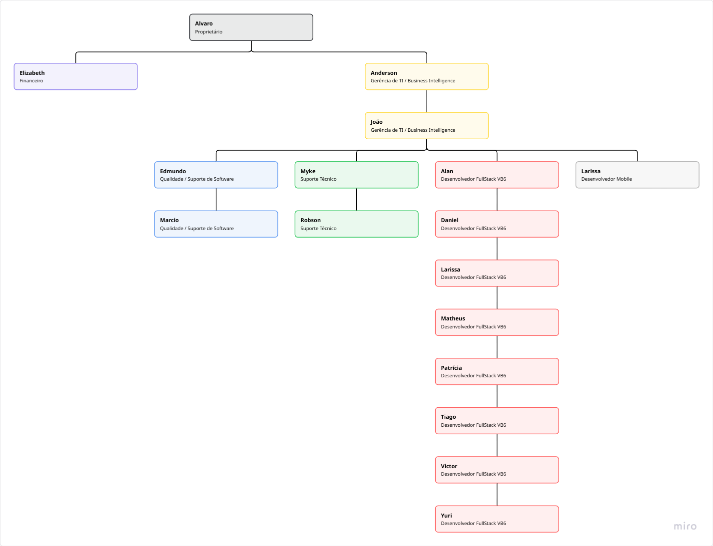

## 1.6 Visão Geral

Este documento está organizado de forma clara e objetiva, dividido em capítulos, tópicos, subtópicos, apêndices e anexos. O Capítulo 2 apresenta os requisitos do sistema na forma de Estórias de Usuários, detalhando as funcionalidades esperadas e suas especificações técnicas. O Capítulo 3 contém os artefatos de software produzidos ao longo das diversas etapas do desenvolvimento, incluindo diagramas de classes e entidades relacionadas. O Capítulo 4 apresenta os procedimentos detalhados para instalação e configuração do sistema, incluindo requisitos de hardware, software e passos de implementação. Por fim, o Capítulo 5 inclui as referências coletadas, que foram essenciais para o entendimento do sistema e relevantes para o levantamento dos requisitos.

# 2. REQUISITOS DE SOFTWARE

## 2.1 Lista de Funções/Estórias de Usuários

|  |  |  |  |  |
| --- | --- | --- | --- | --- |
| **Id** | **Sobre a Estória de Usuário** | **Situação** | **Sprint** | **Parecer do Orientador** |
| 1 | **Título:** Gerenciar setores  **Classificação:** Básica  **Complexidade de Implementação:** BAIXA | Concluído | SP3 | Avaliado e Finalizado |
| 2 | **Título:** Gerenciar prioridades  **Classificação:** Básica  **Complexidade de Implementação:** BAIXA | Concluído | SP3 | Avaliado e Finalizado |
| 3 | **Título:** Gerenciar etapas de desenvolvimento  **Classificação:** Básica  **Complexidade de Implementação:** BAIXA | Concluído | SP3 | Avaliado e Finalizado |
| 4 | **Título:** Gerenciar cargos  **Classificação:** Básica  **Complexidade de Implementação:** BAIXA | Concluído | SP4 | Avaliado e Finalizado |
| 5 | **Título:** Gerenciar colaboradores  **Classificação:** Básica  **Complexidade de Implementação:** BAIXA | Concluído | SP4 | Avaliado e Finalizado |
| 6 | **Título:** Gerenciar clientes  **Classificação:** Básica  **Complexidade de Implementação:** BAIXA | Concluído | SP5 | Avaliado e Finalizado |
| 7 | **Título:** Criar novos projetos  **Classificação:** Fundamental  **Complexidade de Implementação:** MÉDIA | Pendente |  |  |
| 8 | **Título:** Atribuir tarefa para colaboradores  **Classificação:** Fundamental  **Complexidade de Implementação:** BAIXA | Pendente |  |  |
| 9 | **Título:** Atualizar quadro de tarefas  **Classificação:** Fundamental  **Complexidade de Implementação:** ALTA | Pendente |  |  |
| 10 | **Título:** Encerrar tarefa  **Classificação:** Fundamental  **Complexidade de Implementação:** BAIXA | Pendente |  |  |
| 11 | **Título:** Agendar atendimento  **Classificação:** Fundamental  **Complexidade de Implementação:** BAIXA | Pendente | SP6 |  |
| 12 | **Título:** Notificar atendimento  **Classificação:** Fundamental  **Complexidade de Implementação:** ALTA | Pendente | SP6 |  |
| 13 | **Título:** Encerrar atendimento  **Classificação:** Fundamental  **Complexidade de Implementação:** BAIXA | Pendente | SP6 |  |
| 14 | **Título:** Mostrar dashboard das tarefas  **Classificação:** Saída  **Complexidade de Implementação:** ALTA | Pendente |  |  |
| 15 | **Título:** Emitir relatório de colaboradores  **Classificação:** Saída  **Complexidade de Implementação:** BAIXA | Concluído | SP5 | Avaliado e Finalizado |
| 16 | **Título:** Emitir relatório de clientes  **Classificação:** Saída  **Complexidade de Implementação:** BAIXA | Concluído | SP5 | Avaliado e Finalizado |
| 17 | **Título:** Emitir relatório de setores  **Classificação:** Saída  **Complexidade de Implementação:** BAIXA | Concluído |  |  |
| 18 | **Título:** Emitir relatório de prioridades  **Classificação:** Saída  **Complexidade de Implementação:** BAIXA | Concluído |  |  |
| 19 | **Título:** Emitir relatório de etapas de desenvolvimento  **Classificação:** Saída  **Complexidade de Implementação:** BAIXA | Concluído |  |  |
| 20 | **Título:** Emitir relatório de cargos  **Classificação:** Saída  **Complexidade de Implementação:** BAIXA | Concluído |  |  |
| 21 | **Título:** Emitir relatório de atividades realizadas  **Classificação:** Saída  **Complexidade de Implementação:** BAIXA | Pendente |  |  |
| 22 | **Título:** Emitir documento do projeto  **Classificação:** Saída  **Complexidade de Implementação:** MÉDIA | Pendente |  |  |

## 2.2 Modelo Conceitual de Classes

A seguir é apresentando o modelo conceitual que fornece uma visão clara e compreensível do domínio do sistema, ajudando a entender o que precisa ser implementado.

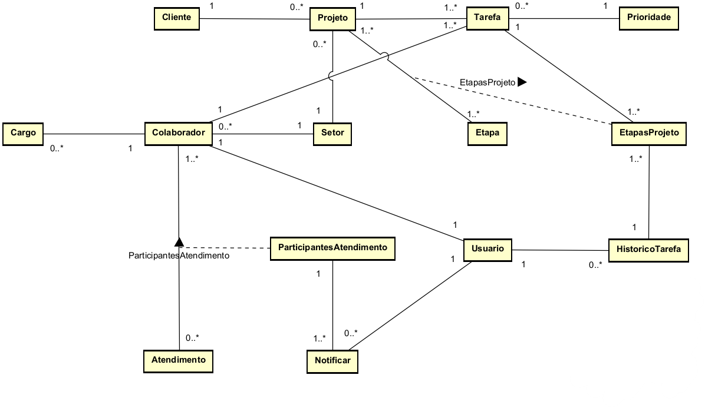

## 2.3 Especificação das Estórias de Usuário

|  |
| --- |
| **Estória 1: Gerenciar setores**  Como administrador do sistema, quero gerenciar os setores da empresa (listar, buscar, cadastrar, alterar e excluir) para manter a organização interna e permitir que as tarefas sejam associadas corretamente às áreas responsáveis. |
| **Especificação do Requisito**   * Deve ser possível listar todos os setores cadastrados no sistema, com opção de busca por nome, descrição. * O sistema deve permitir o cadastro de novos setores, contendo os seguintes campos obrigatórios:   + Nome (não pode se repetir e não ser vazio)   + Descrição * O sistema deve permitir alterar os dados de um setor já existente, observando as validações indicadas no item anterior. * A exclusão de um setor deve ser apenas lógica (inativação), para preservar o histórico de tarefas vinculadas. * Ao tentar excluir (inativar) um setor, o sistema deve impedir a operação e exibir uma mensagem de alerta ao usuário caso qualquer uma das seguintes dependências ativas seja encontrada: * Tarefas em Andamento: Se o setor possuir tarefas com status em andamento diretamente vinculadas a ele * Colaboradores Ativos Vinculados: Se houver colaboradores com status ativo no sistema que ainda estejam com a FK de Setor apontando para o setor a ser inativado. * A interface deve conter:   + Um botão para cadastrar novo setor, abrindo uma modal de cadastro, onde aparecerão os campos para preencher os dados.   + Uma listagem com todos os setores estará disponível de duas formas, sendo em lista ou cartões, permitindo clicar em cada item para abrir modal de visualização/edição/inativação/reativação.   **Diagrama de Classe do Contexto**    **Diagrama de ER do Contexto**    **Detalhamento com protótipo**   1. Listagem de setores em forma de cards      1. Listagem de setores em forma de lista      1. Modal de cadastro do setor      1. Modal de visualização do cadastro do setor      1. Modal de alteração do cadastro do setor      1. Modal de confirmação de exclusão do cadastro do setor      1. Modal de mensagem caso tente excluir um setor atribuído a uma tarefa ativa |

|  |
| --- |
| **Estória 2: Gerenciar Prioridades**  Como administrador do sistema, quero gerenciar as prioridades das tarefas (listar, buscar, cadastrar, alterar e excluir), para organizar os níveis de importância das atividades e facilitar a filtragem e visualização no quadro de tarefas. |
| **Especificação do Requisito**   * Deve ser possível listar todas as prioridades cadastradas no sistema, com opção de busca por nome ou descrição. * O sistema deve permitir o cadastro de novos setores, contendo os seguintes campos obrigatórios:   + Nome (não pode se repetir e não ser vazio)   + Descrição   + Cor (Valor hexadecimal e não ser vazio) * O sistema deve permitir alterar os dados de uma prioridade já existente, observando as validações indicadas no item anterior. * A exclusão de uma prioridade deve ser apenas lógica (inativação), para preservar o histórico de tarefas vinculadas. * Ao tentar excluir uma prioridade que possua tarefas em andamento, o sistema deve impedir a exclusão e exibir mensagem de alerta ao usuário, para que tome ciência e realoque outra prioridade para as tarefas que estão vinculadas. * A interface deve conter:   + Um botão para cadastrar nova prioridade, abrindo uma modal de cadastro, onde aparecerão os campos para preencher os dados.   + Uma listagem com todas as prioridades estará disponível de duas formas, sendo em lista ou cartões, permitindo clicar em cada item para abrir modal de visualização/edição/inativação/reativação.   **Diagrama de Classe do Contexto**    **Diagrama de ER do Contexto**    **Detalhamento com protótipo**   1. Listagem de prioridades em forma de cards      1. Listagem de prioridades em forma de lista      1. Modal de cadastro da prioridade      1. Modal de visualização do cadastro da prioridade      1. Modal de alteração do cadastro da prioridade      1. Modal de confirmação de exclusão do cadastro da prioridade      1. Modal de mensagem caso tente excluir uma prioridade atribuída a uma tarefa ativa |

|  |
| --- |
| **Estória 3: Gerenciar etapas de desenvolvimento**  Como administrador do sistema, quero gerenciar as etapas de desenvolvimento das tarefas (listar, buscar, cadastrar, alterar e excluir), para estruturar o fluxo de trabalho dos projetos e permitir que as tarefas sejam organizadas e visualizadas de acordo com o seu progresso. |
| **Especificação do Requisito**  Deve ser possível listar todas as etapas de desenvolvimento cadastradas no sistema, com opção de busca por nome ou descrição.   * O sistema deve permitir o cadastro de novos setores, contendo os seguintes campos obrigatórios:   + Nome (não pode se repetir e não ser vazio)   + Descrição * O sistema deve permitir alterar os dados de uma etapa de desenvolvimento já existente, observando as validações indicadas no item anterior. * A exclusão de uma etapa de desenvolvimento deve ser apenas lógica (inativação), para preservar o histórico de tarefas vinculadas. * Ao tentar excluir uma etapa de desenvolvimento que possua tarefas em andamento, o sistema deve impedir a exclusão e exibir mensagem de alerta ao usuário, para que tome ciência e realoque outra etapa de desenvolvimento para as tarefas que estão vinculadas. * A interface deve conter:   + Um botão para cadastrar nova etapa de desenvolvimento, abrindo uma modal de cadastro, onde aparecerão os campos para preencher os dados.   + Uma listagem com todas as etapas de desenvolvimento estará disponível de duas formas, sendo em lista ou cartões, permitindo clicar em cada item para abrir modal de visualização/edição/inativação/reativação.   **Diagrama de Classe do Contexto**    **Diagrama de ER do Contexto**    **Detalhamento com protótipo**   1. Listagem de etapas em forma de cards      1. Listagem de etapas em forma de lista      1. Modal de cadastro da etapa      1. Modal de visualização do cadastro da etapa      1. Modal de alteração do cadastro da etapa      1. Modal de confirmação de exclusão do cadastro da etapa      1. Modal de mensagem caso tente excluir uma etapa atribuída a uma tarefa ativa |

|  |
| --- |
| **Estória 4: Gerenciar cargos**  Como administrador do sistema, quero gerenciar os cargos (listar, buscar, cadastrar, alterar e excluir), para estruturar a hierarquia organizacional e permitir que os colaboradores sejam vinculados corretamente de acordo com suas funções. |
| **Especificação do Requisito**   * Deve ser possível listar todos os cargos cadastrados no sistema, com opção de busca por nome ou descrição. * O sistema deve permitir o cadastro de novos cargos, contendo os seguintes campos obrigatórios:   + Nome (não pode se repetir e não ser vazio)   + Descrição * O sistema deve permitir alterar os dados de um cargo já existente, observando as mesmas validações acima. * A exclusão de um cargo deve ser apenas lógica (inativação), para preservar o histórico de colaboradores vinculados. * Ao tentar excluir um cargo que possua colaboradores ativos, o sistema deve impedir a exclusão e exibir uma mensagem de alerta, informando que é necessário realocar esses colaboradores para outro cargo antes de prosseguir. * A interface deve conter:   + Um botão para cadastrar novo cargo, abrindo uma modal de cadastro, onde aparecerão os campos para preencher os dados.   + Uma listagem com todos os cargos estará disponível de duas formas, sendo em lista ou cartões, permitindo clicar em cada item para abrir modal de visualização/edição/inativação/reativação.   **Diagrama de Classe do Contexto**    **Diagrama de ER do Contexto**    **Detalhamento com protótipo**   1. Listagem de cargos em forma de cards      1. Listagem de cargos em forma de lista      1. Modal de cadastro do cargo      1. Modal de visualização do cadastro do cargo      1. Modal de alteração do cadastro do cargo      1. Modal de confirmação de exclusão do cadastro do cargo      1. Modal de mensagem caso tente excluir um cargo atribuída a um colaborador ativo |

|  |
| --- |
| **Estória 5: Gerenciar colaboradores**  Como administrador do sistema, quero gerenciar os colaboradores (listar, buscar, cadastrar, alterar e excluir), para manter o controle de quem faz parte da organização e garantir que cada colaborador esteja corretamente vinculado ao setor e cargo correspondentes. |
| **Especificação do Requisito**   * Deve ser possível listar todos os colaboradores cadastrados no sistema, com opção de busca por nome, CPF, cargo ou setor. * O sistema deve permitir o cadastro de novos colaboradores, contendo os seguintes campos obrigatórios:   + Nome (não pode ser vazio)   + CPF (não pode ser vazio e não pode se repetir)   + Data de Nascimento   + Data de Admissão (definida automaticamente no momento do cadastro)   + Cargo (deve existir e estar ativo)   + Setor (deve existir e estar ativo) * Os campos adicionais opcionais são: E-mail, Telefone, Endereço (CEP, Cidade, UF, Logradouro, Bairro, Número). * O sistema deve permitir alterar os dados de um colaborador existente, aplicando as mesmas validações acima. * O sistema deve permitir inativar um colaborador, mantendo o registro no histórico e impedindo sua exclusão física do banco de dados. * Deve ser possível reativar um colaborador previamente inativado, caso ele retorne à organização.   **Diagrama de Classe do Contexto**    **Diagrama de ER do Contexto**    **Detalhamento com protótipo**   1. Listagem de colaboradores em forma de cards      1. Listagem de colaboradores em forma de lista      1. Modal de cadastro do colaborador      1. Modal de visualização do cadastro do colaborador      1. Modal de alteração do cadastro do colaborador      1. Modal de confirmação de exclusão do cadastro do colaborador      1. Modal de mensagem caso tente excluir um colaborador atribuído a uma tarefa ativa. |

|  |
| --- |
| **Estória 6: Gerenciar clientes**  Como administrador do sistema, quero gerenciar os clientes (listar, buscar, cadastrar, alterar e inativar), para manter o controle das pessoas físicas e jurídicas atendidas pela organização e garantir que seus dados estejam corretos e atualizados. |
| **Especificação do Requisito**   * O sistema deve permitir listar todos os clientes cadastrados, com opção de busca por nome ou documento (CPF ou CNPJ). * O sistema deve permitir o cadastro de novos clientes, contendo os seguintes campos obrigatórios:   Campos obrigatórios (conforme tipo de pessoa):   * + Nome (não pode ser vazio)   + Documento: * CPF válido para Pessoa Física * CNPJ válido para Pessoa Jurídica * Não pode se repetir   + Tipo de Pessoa:     - F = Pessoa Física     - J = Pessoa Jurídica   + Campos adicionais opcionais (com validação condicional): * RG, permitido somente para Pessoa Física * Inscrição Estadual, permitida somente para Pessoa Jurídica * O sistema deve permitir registrar também os campos opcionais: E-mail, Telefone, Endereço (CEP, Cidade, UF, Logradouro, Bairro, Número).   O sistema deve permitir alterar os dados de um cliente existente, aplicando as mesmas validações acima.   * O sistema deve permitir inativar um cliente, mantendo o registro no histórico e impedindo sua exclusão física do banco de dados. * Deve ser possível reativar um cliente previamente inativado, O sistema deve permitir registrar também os campos opcionais:   **Diagrama de Classe do Contexto**    **Diagrama de ER do Contexto**    **Detalhamento com protótipo**   1. Listagem de clientes em forma de cards      1. Listagem de clientes em forma de lista      1. Modal de cadastro do cliente      1. Modal de visualização do cadastro do cliente      1. Modal de alteração do cadastro do cliente      1. Modal de confirmação de exclusão do cadastro do cliente      1. Modal de mensagem caso tente excluir um cliente atribuído a uma tarefa ativa |

|  |
| --- |
| **Estória 7: Agendar atendimento**  Como colaborador do sistema, quero agendar atendimentos em uma agenda visual, para organizar compromissos relacionados às demandas da empresa e evitar conflitos de horário entre colaboradores. |
| **Especificação do Requisito**   * O sistema deve permitir o agendamento, visualização e gerenciamento de atendimentos por meio de uma agenda semanal, possibilitando organizar compromissos de forma centralizada e garantir melhor controle das atividades realizadas pelos colaboradores. * A agenda deve apresentar os atendimentos distribuídos por data e horário, permitindo ao usuário criar novos agendamentos, visualizar detalhes, editar quando permitido, marcar como concluído ou realizar sua inativação. * O sistema deve permitir o cadastro de novos atendimentos contendo os seguintes campos obrigatórios:   + Título do atendimento   + Cliente vinculado   + Colaborador responsável pelo cadastro   + Data e hora de início   + Data e hora de fim (opcional, porém, quando informado, deve obrigatoriamente ser maior que a data e hora inicial)   + Ao menos um colaborador participante * O sistema deve aplicar as seguintes regras durante o agendamento:   + Não deve ser permitido conflito de horário para um mesmo colaborador participante   + Em caso de conflito, o sistema deve bloquear o agendamento e informar claramente o nome do colaborador envolvido no conflito.   + Somente colaboradores ativos podem participar do atendimento.   + Atendimentos concluídos não podem ser editados.   + Atendimentos concluídos podem ser desmarcados, retornando ao status de agendado. * A agenda deve:   + Exibir os atendimentos em visualização semanal.   + Apresentar os compromissos organizados por horário.   + Permitir navegação entre semanas.   + Exibir apenas atendimentos ativos. * Ao selecionar um atendimento na agenda, o sistema deve abrir uma modal de visualização contendo suas informações e permitindo as seguintes ações:   + Editar atendimento (somente quando não concluído)   + Marcar como concluído   + Desmarcar conclusão   + Excluir atendimento   **Diagrama de Classe do Contexto**  **Diagrama de ER do Contexto**    **Detalhamento com protótipo** |

|  |
| --- |
| **Estória 15: Emitir relatório de colaboradores**  Como administrador do sistema, quero emitir um relatório de colaboradores (com filtros, visualização e opções de exportação), para obter rapidamente uma listagem organizada dos profissionais ativos e inativos da empresa, facilitando consultas, auditorias e processos internos. |
| **Especificação do Requisito**  O sistema deve permitir a emissão de um relatório contendo informações dos colaboradores cadastrados, possibilitando filtrar, visualizar e exportar os dados conforme necessidade do usuário.  Requisitos Funcionais:   * Filtros   Deve ser possível filtrar os colaboradores pelos seguintes critérios:   * Nome ou CPF (campo de busca textual) * Status: Ativo, Inativo ou Todos * Cargo * Setor * Configuração de Colunas   O usuário deve poder selecionar quais colunas deseja exibir no relatório. As opções são:   * Nome * CPF * Cargo * Setor * Status * Data de nascimento * Data de admissão * E-mail * Telefone * Cidade * UF * Listagem   O sistema deve apresentar a listagem de colaboradores de acordo com os filtros aplicados e colunas selecionadas, exibindo o total de resultados encontrados.   * Exportações   O relatório deve permitir exportação nos formatos:   * Excel (.xlsx) * PDF (.pdf)   O arquivo exportado (Excel ou PDF) deve conter automaticamente no cabeçalho:   * Título do relatório: “Relatório de Colaboradores” * Filtros aplicados: todos os filtros ativos no momento da exportação * Data e hora de emissão do relatório * Logotipo da empresa (somente no PDF, a imagem fornecida será exibida no canto superior esquerdo ou direito, conforme padrão de layout)   O rodapé do arquivo exportado deve conter obrigatoriamente:   * Razão Social: Alvaro Shioji Matsuda * Nome Fantasia: Always System Manager * Número da página (somente no PDF) * Restrições * Não é possível editar ou excluir colaboradores nesta tela. * Caso nenhum resultado seja encontrado, o sistema deve informar o usuário. * A exportação deve respeitar filtros e colunas selecionadas no momento da ação.   **Detalhamento com protótipo**   1. Tela do Relatório de Colaboradores      1. Exportação para Excel      1. Exportação para PDF |

# 

|  |
| --- |
| **Estória 16: Emitir relatório de clientes**  Como administrador do sistema, quero emitir um relatório de clientes (com filtros, visualização e opções de exportação), para obter rapidamente uma listagem organizada das pessoas físicas e jurídicas cadastradas, facilitando consultas, auditorias e apoio à tomada de decisão. |
| **Especificação do Requisito**  O sistema deve permitir a emissão de um relatório contendo informações dos clientes cadastrados, possibilitando filtrar, visualizar e exportar os dados conforme necessidade do usuário.  Requisitos Funcionais:   * Filtros   Deve ser possível filtrar os clientes pelos seguintes critérios:   * Nome/Razão Social ou CPF/CNPJ (campo de busca textual) * Status: Ativo, Inativo ou Todos * Configuração de Colunas   O usuário deve poder selecionar quais colunas deseja exibir no relatório. As opções são:   * Nome/Razão Social * CPF/CNPJ * Tipo * Status * Data de Nascimento / Data de Inauguração * E-mail * Telefone * Site * Cidade * UF * Listagem   O sistema deve apresentar a listagem de clientes de acordo com os filtros aplicados e colunas selecionadas, exibindo o total de resultados encontrados.   * Exportações   O relatório deve permitir exportação nos formatos:   * Excel (.xlsx) * PDF (.pdf)   O arquivo exportado (Excel ou PDF) deve conter automaticamente no cabeçalho:   * Título do relatório: “Relatório de Clientes” * Filtros aplicados: todos os filtros ativos no momento da exportação * Data e hora de emissão do relatório * Logotipo da empresa (somente no PDF, a imagem fornecida será exibida no canto superior esquerdo ou direito, conforme padrão de layout)   O rodapé do arquivo exportado deve conter obrigatoriamente:   * Razão Social: Alvaro Shioji Matsuda * Nome Fantasia: Always System Manager * Número da página (somente no PDF) * Restrições * Não é possível editar ou excluir clientes nesta tela. * Caso nenhum resultado seja encontrado, o sistema deve informar o usuário. * A exportação deve respeitar filtros e colunas selecionadas no momento da ação.   **Detalhamento com protótipo**   1. Tela do Relatório de Clientes      1. Exportação para Excel      1. Exportação para PDF |

|  |
| --- |
| **Estória 17: Emitir relatório de setores**  Como administrador do sistema, quero emitir um relatório de setores (com filtros, visualização e opções de exportação), para obter rapidamente uma listagem organizada dos setores cadastrados na empresa, facilitando consultas administrativas, auditorias internas e organização estrutural da empresa. |
| **Especificação do Requisito**  O sistema deve permitir a emissão de um relatório contendo informações dos setores cadastrados, possibilitando filtrar, visualizar e exportar os dados conforme necessidade do usuário.  Requisitos Funcionais:   * Filtros   Deve ser possível filtrar os setores pelos seguintes critérios:   * Nome ou descrição (campo de busca textual) * Status: Ativo, inativo ou Todos * Configuração de Colunas   O usuário deve poder selecionar quais colunas deseja exibir no relatório. As opções são:   * ID * Nome do Setor * Descrição * Status * Listagem   O sistema deve apresentar a listagem de setores de acordo com os filtros aplicados e colunas selecionadas, exibindo o total de resultados encontrados.   * Exportações   O relatório deve permitir exportação nos formatos:   * Excel (.xlsx) * PDF (.pdf)   O arquivo exportado (Excel ou PDF) deve conter automaticamente no cabeçalho:   * Título do relatório: “Relatório de Setores” * Filtros aplicados: todos os filtros ativos no momento da exportação * Data e hora de emissão do relatório * Logotipo da empresa (somente no PDF, a imagem fornecida será exibida no canto superior esquerdo ou direito, conforme padrão de layout)   O rodapé do arquivo exportado deve conter obrigatoriamente:   * Razão Social: Alvaro Shioji Matsuda * Nome Fantasia: Always System Manager * Número da página (somente no PDF) * Restrições * Não é possível editar ou excluir setor nesta tela. * Caso nenhum resultado seja encontrado, o sistema deve informar o usuário. * A exportação deve respeitar filtros e colunas selecionadas no momento da ação.   **Detalhamento com protótipo**   1. Tela do Relatório de Setores      1. Exportação para Excel      1. Exportação para PDF |

|  |
| --- |
| **Estória 18: Emitir relatório de prioridades**  Como administrador do sistema, quero emitir um relatório de prioridades (com filtros, visualização e opções de exportação), para obter rapidamente uma listagem organizada das prioridades cadastradas no sistema, facilitando consultas administrativas e apoio na análise e organização das tarefas. |
| **Especificação do Requisito**  O sistema deve permitir a emissão de um relatório contendo informações das prioridades cadastradas, possibilitando filtrar, visualizar e exportar os dados conforme necessidade do usuário.  Requisitos Funcionais:   * Filtros   Deve ser possível filtrar os setores pelos seguintes critérios:   * Nome ou descrição (campo de busca textual) * Status: Ativo, inativo ou Todos * Configuração de Colunas   O usuário deve poder selecionar quais colunas deseja exibir no relatório. As opções são:   * ID * Nome do Etapa * Descrição * Status * Listagem   O sistema deve apresentar a listagem de prioridades de acordo com os filtros aplicados e colunas selecionadas, exibindo o total de resultados encontrados.   * Exportações   O relatório deve permitir exportação nos formatos:   * Excel (.xlsx) * PDF (.pdf)   O arquivo exportado (Excel ou PDF) deve conter automaticamente no cabeçalho:   * Título do relatório: “Relatório de Prioridades” * Filtros aplicados: todos os filtros ativos no momento da exportação * Data e hora de emissão do relatório * Logotipo da empresa (somente no PDF, a imagem fornecida será exibida no canto superior esquerdo ou direito, conforme padrão de layout)   O rodapé do arquivo exportado deve conter obrigatoriamente:   * Razão Social: Alvaro Shioji Matsuda * Nome Fantasia: Always System Manager * Número da página (somente no PDF) * Restrições * Não é possível editar ou excluir prioridade nesta tela. * Caso nenhum resultado seja encontrado, o sistema deve informar o usuário. * A exportação deve respeitar filtros e colunas selecionadas no momento da ação.   **Detalhamento com protótipo**   1. Tela do Relatório de Prioridades      1. Exportação para Excel      1. Exportação para PDF |

|  |
| --- |
| **Estória 19: Emitir relatório de etapas de desenvolvimento**  Como administrador do sistema, quero emitir um relatório de etapas de desenvolvimento (com filtros, visualização e opções de exportação), para obter rapidamente uma listagem organizada das etapas cadastradas no sistema, facilitando consultas administrativas e acompanhamento da estrutura do fluxo de trabalho das tarefas. |
| **Especificação do Requisito**  O sistema deve permitir a emissão de um relatório contendo informações das etapas de desenvolvimento cadastradas, possibilitando filtrar, visualizar e exportar os dados conforme necessidade do usuário.  Requisitos Funcionais:   * Filtros   Deve ser possível filtrar as etapas de desenvolvimento pelos seguintes critérios:   * Nome ou descrição (campo de busca textual) * Status: Ativo, inativo ou Todos * Configuração de Colunas   O usuário deve poder selecionar quais colunas deseja exibir no relatório. As opções são:   * ID * Nome do Etapa * Descrição * Status * Listagem   O sistema deve apresentar a listagem de etapas de desenvolvimento de acordo com os filtros aplicados e colunas selecionadas, exibindo o total de resultados encontrados.   * Exportações   O relatório deve permitir exportação nos formatos:   * Excel (.xlsx) * PDF (.pdf)   O arquivo exportado (Excel ou PDF) deve conter automaticamente no cabeçalho:   * Título do relatório: “Relatório de Etapas de Desenvolvimento” * Filtros aplicados: todos os filtros ativos no momento da exportação * Data e hora de emissão do relatório * Logotipo da empresa (somente no PDF, a imagem fornecida será exibida no canto superior esquerdo ou direito, conforme padrão de layout)   O rodapé do arquivo exportado deve conter obrigatoriamente:   * Razão Social: Alvaro Shioji Matsuda * Nome Fantasia: Always System Manager * Número da página (somente no PDF) * Restrições * Não é possível editar ou excluir etapa de desenvolvimento nesta tela. * Caso nenhum resultado seja encontrado, o sistema deve informar o usuário. * A exportação deve respeitar filtros e colunas selecionadas no momento da ação.   **Detalhamento com protótipo**   1. Tela do Relatório de Etapas de Desenvolvimento      1. Exportação para Excel      1. Exportação para PDF |

|  |
| --- |
| **Estória 20: Emitir relatório de cargos**  Como administrador do sistema, quero emitir um relatório de cargos (com filtros, visualização e opções de exportação), para obter rapidamente uma listagem organizada dos cargos cadastrados no sistema, facilitando consultas administrativas e análise da estrutura organizacional da empresa. |
| **Especificação do Requisito**  O sistema deve permitir a emissão de um relatório contendo informações dos cargos cadastrados, possibilitando filtrar, visualizar e exportar os dados conforme necessidade do usuário.  Requisitos Funcionais:   * Filtros   Deve ser possível filtrar os cargos pelos seguintes critérios:   * Nome ou descrição (campo de busca textual) * Status: Ativo, inativo ou Todos * Configuração de Colunas   O usuário deve poder selecionar quais colunas deseja exibir no relatório. As opções são:   * ID * Nome do Cargo * Descrição * Status * Listagem   O sistema deve apresentar a listagem de cargos de acordo com os filtros aplicados e colunas selecionadas, exibindo o total de resultados encontrados.   * Exportações   O relatório deve permitir exportação nos formatos:   * Excel (.xlsx) * PDF (.pdf)   O arquivo exportado (Excel ou PDF) deve conter automaticamente no cabeçalho:   * Título do relatório: “Relatório de Cargos” * Filtros aplicados: todos os filtros ativos no momento da exportação * Data e hora de emissão do relatório * Logotipo da empresa (somente no PDF, a imagem fornecida será exibida no canto superior esquerdo ou direito, conforme padrão de layout)   O rodapé do arquivo exportado deve conter obrigatoriamente:   * Razão Social: Alvaro Shioji Matsuda * Nome Fantasia: Always System Manager * Número da página (somente no PDF) * Restrições * Não é possível editar ou excluir cargo nesta tela. * Caso nenhum resultado seja encontrado, o sistema deve informar o usuário. * A exportação deve respeitar filtros e colunas selecionadas no momento da ação.   **Detalhamento com protótipo**   1. Tela do Relatório de Cargos      1. Exportação para Excel      1. Exportação para PDF |

# 3. PROJETO DE SOFTWARE

Nesta seção, serão apresentados dois dos principais artefatos utilizados no desenvolvimento de sistemas: o **Diagrama de Classes** e o **Diagrama Entidade-Relacionamento (DER)**. Esses diagramas são fundamentais para representar visualmente a estrutura e o funcionamento do sistema, garantindo uma compreensão clara da lógica de negócio e da arquitetura do software.

## 3.1 Diagrama de Classes Final

INSTRUÇÕES

* Diagrama de classes geral do projeto, envolvendo todas as estórias.

Exemplo:

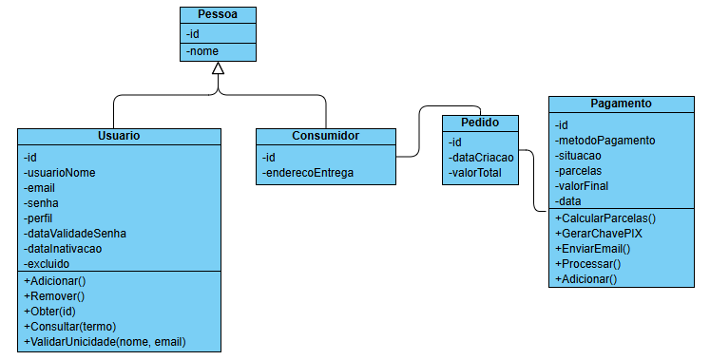

## 3.2 Diagrama Entidade-Relacionamento Final

INSTRUÇÕES

* Esse diagrama é usado para representar a estrutura lógica de um banco de dados, mostrando as entidades, seus atributos e os relacionamentos entre elas. Neste caso, deve ser completo, envolvendo todas as estórias.

Exemplo:

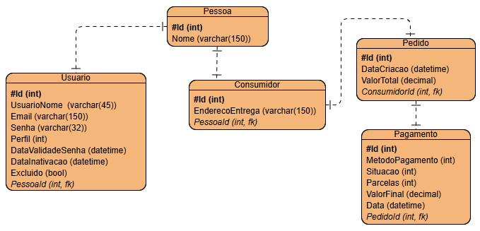

# 4. PROCEDIMENTOS DE INSTALAÇÃO

INSTRUÇÕES

* Descrever passo-a-passo os procedimentos para instalação.

# 5. REFERÊNCIAS

**1 – Modelo Referência ERS Ágil v2**

Documento disponibilizado pela UNOESTE, utilizado como guia para estruturar a Especificação de Requisitos de Software (ERS) do ASM Tasks. Este modelo serviu como base para definir o formato, tópicos e detalhamento das funcionalidades e artefatos apresentados ao longo do documento.

**2 – Captura de tela do sistema legado de gerenciamento de tarefas**

A Figura 1 apresenta uma captura de tela do sistema legado utilizado pela empresa para controle de orçamentos e gerenciamento de tarefas. Nela é possível observar alguns elementos relevantes que serviram de inspiração para o levantamento de requisitos do ASM Tasks.

Filtros de Setor (canto superior direito): permite selecionar entre diferentes módulos, como Sistemas, Mobile e Manutenção, possibilitando ao usuário restringir a visualização de informações de acordo com a área de atuação.

Etapas de Desenvolvimento (meio direito): destacam-se as etapas de Atendimento, Elaboração, Aprovação, Atualização e Concluído. Essas etapas representam o ciclo de vida de uma tarefa dentro do sistema, possibilitando o acompanhamento do progresso de cada demanda.

Registro de Tarefas (parte inferior): há uma listagem estruturada por colunas de Controle, Nome, Data, Operador e Descrição, onde ficam armazenados os históricos das tarefas registradas. Isso garante rastreabilidade e visibilidade sobre quem executa cada ação e quando ela ocorreu.

Área de Serviços e Produtos (centro inferior): possibilita detalhar o assunto e a descrição de cada tarefa, além de calcular valores de serviços e produtos relacionados, compondo o campo de Total.

Essa interface exemplifica práticas comuns em sistemas de gestão empresarial, como o uso de filtros, acompanhamento por etapas e histórico de execução, que foram consideradas no processo de especificação de requisitos do ASM Tasks.

Figura 1 – Tela do sistema

